Nom: ______________________________________ Date: ________________________

Guide d’exploration de l’étudiant:
Équilibrer les équations chimiques

Vocabulaire: coefficient, composé, décomposition, élément, indice, molécule, produit, réactif, remplacement simple, remplacement double, synthèse.

Questions de connaissances acquises (répondre à ces questions AVANT d’utiliser le Gizmo)
Les scouts font souvent des « s’mores » lorsqu’ils vont en camping en utilisant des guimauves rôties, du chocolat et des biscuits graham.

- Quel est le problème avec l’image ci-dessous? ___________________________________

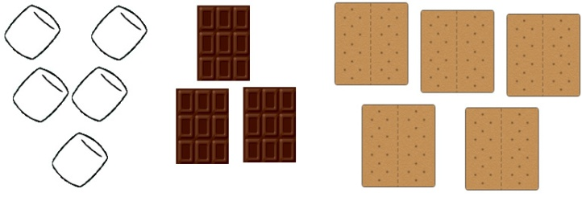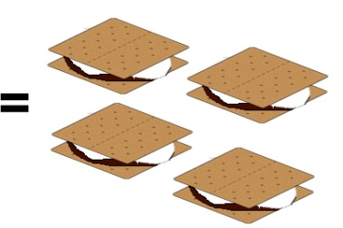

- En assumant qu’un « s’more » demande deux biscuits graham, une guimauve et un morceau de chocolat, combien de « s’mores » peuvent être fabriqués avec les ingrédients de l’image? ________
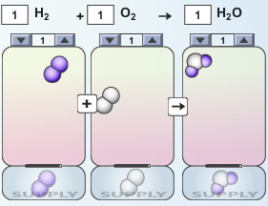
Pour se pratiquer avec le Gizmo
Dans une réaction chimique, des réactifs interagissent ensemble pour former des produits. Le processus peut être résumé par une équation chimique. Dans le Gizmo Balancing Chemical Equations™, observe les molécules flottantes sous la réaction initiale: H₂ + O₂ H₂O.

- Une molécule d’hydrogène contient combien d'atomes (H₂)? ___

- Combien d’atomes d’oxygène se retrouvent dans une molécule d’oxygène (O₂)? ____

- Combien d’atomes d’hydrogène et d’oxygène se retrouvent dans une molécule d’eau (H₂O)? _________

- En général, quelle information peut-on déduire sur la molécule lorsqu’on regarde l’indice (comme le 2 dans H₂)?
_________________________________________________________________________

- Une réaction chimique est équilibrée si le nombre d’atome de chaque élément à gauche de l’équation est égal au nombre d’atome de chaque élément à droite de l’équation. Est-ce que cette équation est équilibrée? ________________
Activité A:  Équilibrer les équations | Préparation du Gizmo:  - Vérifie que le type de réaction sélectionné est Combination (synthèse) et que les coefficients sont tous à 1 (Les coefficients sont les numéros dans les boîtes.) | 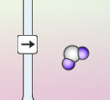

Introduction: L’équation H₂ + O₂ H₂O est non équilibrée puisqu’il y a deux atomes d’oxygène dans les réactifs et seulement un atome d’oxygène dans les produits. Pour équilibrer l’équation, tu ne peux pas changer la structure d’une molécule mais tu peux changer le nombre de molécules utilisées.

Question: Comment faire pour équilibrer une équation?

- Balance: Clique sur la case afin d’allumer Show histograms. L’équation sera équilibrée lorsqu’il y aura un nombre égale de chaque type d’atome représenté de part et d’autre de l’équation.

Dans le Gizmo, utilise les flèches au-dessus des cases de molécules flottantes pour ajuster le nombre de molécules d’hydrogène, d’oxygène et d’eau jusqu’à ce que l’équation soit équilibrée. Lorsque les histogrammes sont égaux, clique sur la case pour allumer Show summary afin de vérifier ta réponse.

Écris l’équation équilibrée ici: _____ H₂ + _____ O₂ _____ H₂O

- Résous: Clique sur la case afin d’éteindre Show summary. Ouvre le menu Choose reaction pour voir les autres types d’équations et ensuite équilibre chacune d’entre elles. Vérifie tes réponses. Note ensuite tes équations équilibrées ci-dessous.

_____ Al + _____ HCl _____ AlCl₃ + _____ H₂

_____ NaCl _____ Na + _____ Cl₂

_____ Na₂S + _____ HCl _____ NaCl + _____ H₂S

- Pratique: Équilibre les équations suivantes (Elles ne se retrouvent pas dans le Gizmo.)

    - _____ Na + _____ Cl₂ _____ NaCl

    - _____ Na + _____ H₂O _____ NaOH + _____ H₂

    - _____ Mg + _____ O₂ _____ MgO

    - _____ KClO₃ _____ KCl + _____ O₂

    - _____ Al + _____ CuO _____ Al₂O₃ + _____ Cu

    - _____ CaCO₃ _____ CaO + _____ CO₂

    - _____ I₂ + _____ Na₂S₂O₃ _____ NaI + _____ Na₂S₄O₆

    - _____ Mg + _____ P₄ _____ Mg₃P₂

Activité B:  Classifier les réactions | Préparation du Gizmo:  - Éteint Show summary et Show histograms. | 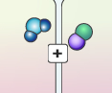

Introduction: Les équations chimiques démontrent comment les éléments et les composés interagissent ensemble. Un élément est une substance qui contient une seule sorte d’atome comme l’aluminium (Al) ou l’oxygène (O₂). Un composé est une substance qui contient plusieurs sortes d’atomes comme l’eau (H₂O) ou le sel de table (NaCl).

Question: Comment classifier les équations chimiques?

- Associe: La majorité des équations chimiques peut être classifiée en quatre types. En utilisant les équations chimiques dans le Gizmo comme guide, associe chaque définition au bon type de réaction.

____ Un réactif est décomposé en deux ou plusieurs produits.

____ Deux ou plusieurs réactifs se combinent pour former un produit.

____ Deux composés réagissent ensemble afin de former des composés différents.

____ Un composé réagit avec un élément pour former un nouveau composé et un élément différent.

- Combinaison (synthèse)

- Décomposition

- Replacement simple

- Replacement double

- Pratique: Équilibre chacune des réactions chimiques suivantes. (Certaines équations sont déjà équilibrées.) Sur la ligne à droite, classifie la réaction comme étant : synthèse, décomposition, remplacement simple ou remplacement double.

- ___ AgNO₃ + ___ KCl ___ AgCl + ___ KNO₃ _______________________

- ___ H₂O + ___ SO₃ ___ H₂SO₄ _______________________

- ___ KI + ___ Cl₂ ___ KCl + ___ I₂ _______________________

- ___ NaHCO₃ ___ Na₂CO₃ + ___ H₂O + ___ CO₂ _______________________

- ___ Zn + ___ HCl ___ ZnCl₂ + ___ H₂ _______________________

- ___ BaCl₂ + ___ Na₂SO₄ ___ BaSO₄ + ___ NaCl _______________________

- ___ Ag₂O ___ Ag + ___ O₂ _______________________

- ___ Al + ___ CuCl₂ ___ AlCl₃ + ___ Cu _______________________

